Vježba 5

Primjeri:
- deklaracija javascript funkcije:
<head>
...
<script type="text/javascript">
function abc(a)
{
alert(a)
}
</script>
...
</head>

poziv javascript funkcije na događaj "onClick":
<img src="Images/mini.jpg"
onClick="abc('poruka korisniku')">

Napomena: prikilom klika na sliku "mini.jpg", izvršava se javascript funkcija koja javlja poruku korisniku.

- javascript funkcija koja dinamički mijenja svojstvo "src" objekta "slika":
<head>
...
<script type="text/javascript">
function StaviSliku(s)
{
document.getElementById('slika').src = s;
}
</script>
...
</head>

stvaranje objekta sa imenom "slika":
<img src="Images/velika.jpg" name="slika" id="slika">

poziv javascript funkcije na događaj "onClick":
<img src="Images/mini.jpg"
onClick="StaviSliku('a.bmp')">

Napomena: prikilom klika na sliku "mini.jpg", izvršava se javascript funkcija koja mjenja sliku "Images/velika.jpg" u sliku "a.bmp"

Zadatak 1

Napraviti Web stranicu koja će na osnovu odabira (pritiska lijevom tipkom miša) određenu mini-sliku prikazane na vrhu stranice (slika 1) prikazati odabranu sliku u velikom formatu.
Potrebne slike nalaze se u mapi Images.
Slike velikog formata imaju naziv SlikaX_Y.jpg
Za odabir prikazane slike koristi 8 malih slika miniX_Y.jpg. Male slike potrebno je razmjestiti na sljedeći način:

Mini1_1 | Mini1_2 | Mini1_3 | Mini1_4
Mini2_1 | Mini2_2 | Mini2_3 | Mini2_4

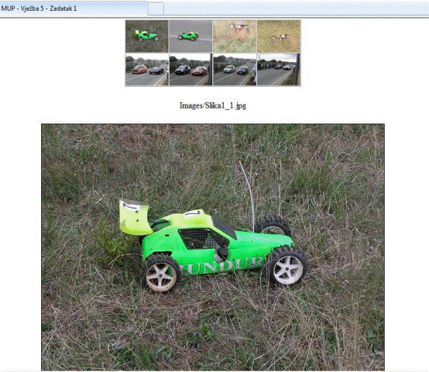
Slika 1. Izgled Web stranice

Zadatak 2 – Izrada Web preglednika slika
Uz pomoć HTML i Javascript jezika napraviti Web preglednik slika kao na slici 2.

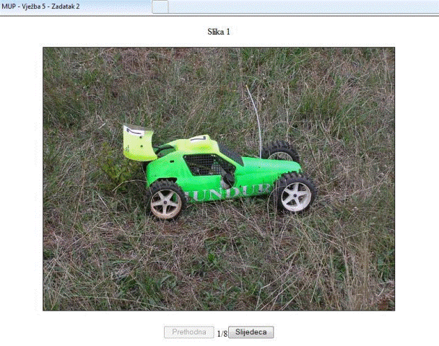
Slika 1. Web preglednik slika

